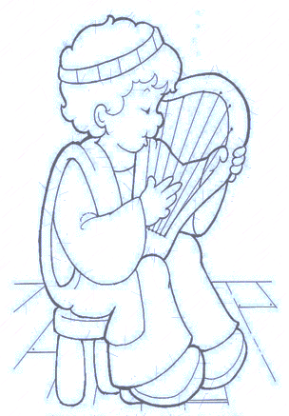
Atelier de creaTIE

Dragi copii,
Mitropolia noastră începe un concurs numit Atelier de Creație pentru Copii. Atelierul va cuprinde:
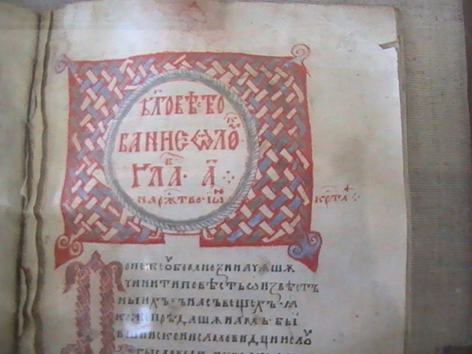
- O secțiune de compoziție teologico-literară, în care participanții sunt rugați să alcătuiască:
- O scrisoare către Domnul nostru Iisus Hristos sau către Maica Domnului, în care să arătați starea în care se găsesc acum oamenii (pandemia), cu aspectele rele și aspectele bune. Scrisoarea va fi de maxim o pagină. Poate fi scrisă și în română, și în engleză;
- O rugăciune, sau o poezie compusă de voi pe această temă – o jumătate de pagină;
- Scrierea unei piese de teatru (scenetă), intitulată Bunul Samarinean, în care să apară mai multe personaje – pe două sau maxim trei pagini.

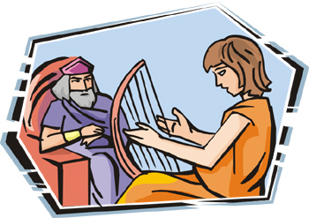
- O secțiune muzicală, în care participanții sunt rugați:
  - să înregistreze (să cânte ei, adică) audio sau video o cântare (o piesă) de inspirație liturgică sau evanghelică, fie să interpreteze la un instrument o piesă muzicală. Trebuie să fie specificate titlul piesei și autorul / compozitorul.
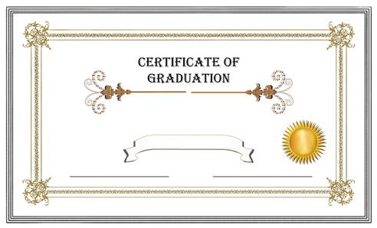
  - Să înregistreze o creație proprie, fie de muzică folk, sau orice gen muzical decent, având cuvinte care prezintă cu decență situația actuală.

Toți participanții vor primi diplome de participare, iar creațiile care pot să-i inspire și pe alții vor fi incluse pe pagina Mitropoliei noastre.

Asteptăm cu drag înscrierile…

